|  |
| --- |
| МИНОБРНАУКИ РОССИИ |
| Федеральное государственное бюджетное образовательное учреждение высшего образования **«МИРЭА − Российский технологический университет»**  **РТУ МИРЭА** |

**Институт информационных технологий (ИИТ)**

**Кафедра практической и прикладной информатики (ППИ)**

**ОТЧЕТ ПО ПРАКТИЧЕСКОЙ РАБОТЕ**

по дисциплине «Моделирование бизнес-процессов»

**Практическое занятие № 6**

**Задание №** 6

|  |  |  |  |
| --- | --- | --- | --- |
| Студент группы ИНБО-01-17 | *ИКБО-41-23 Трофимов А.А.* | (подпись) | |
| Преподаватель | *Никулина Н.О.* | (подпись) | |
| Отчет представлен | «___»________2025г. | |  | |

Москва 2025 г

**Цель занятия**: формирование навыка проведения декомпозиции

процесса в методологии IDEF0.

**Постановка задачи**: на основе ранее выданного преподавателем

варианта в практической работе 4 выполнить задания.

Во время проверки диаграммы ошибок обнаружено не было.

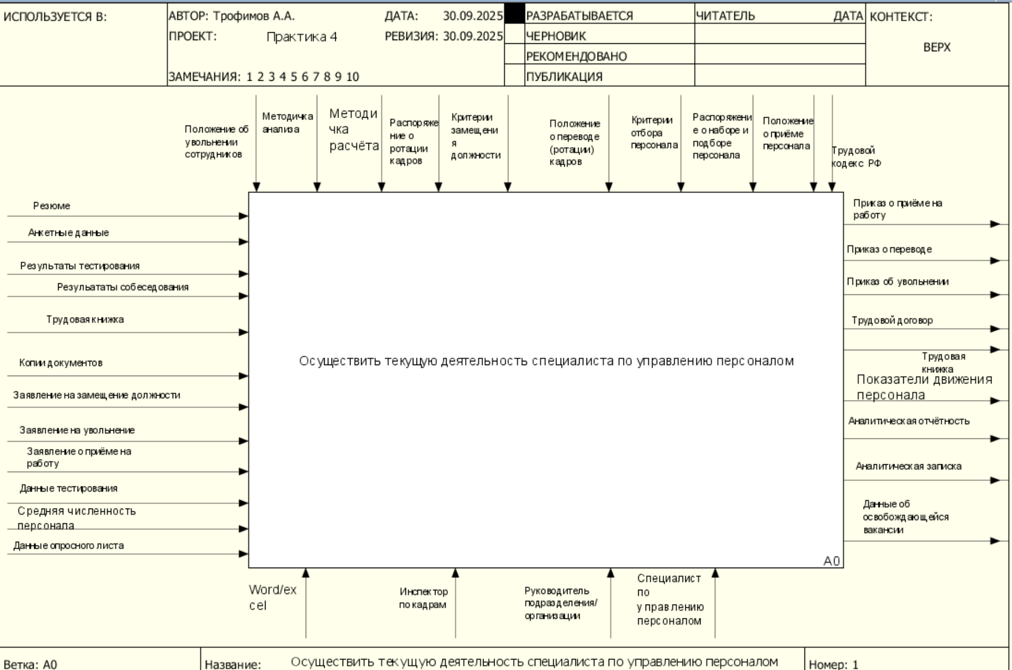

Рисунок 1 – Контекстная диаграмма

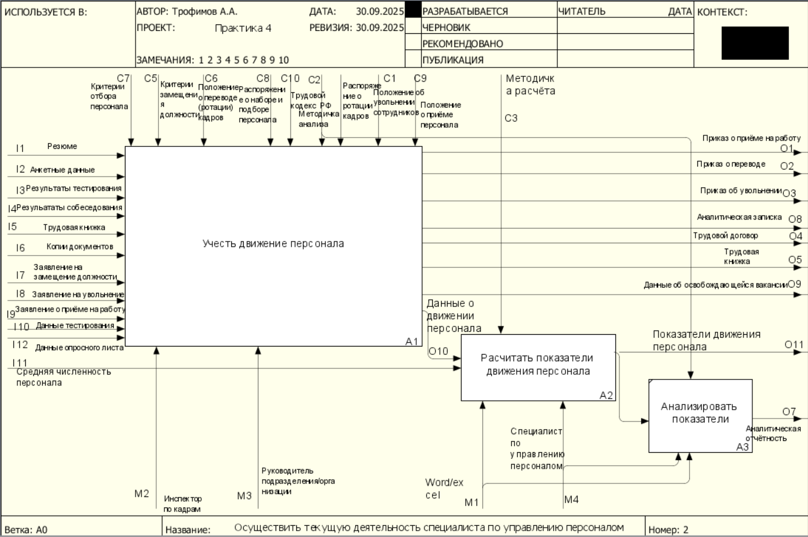

Рисунок 2 – Декомпозиция диаграммы

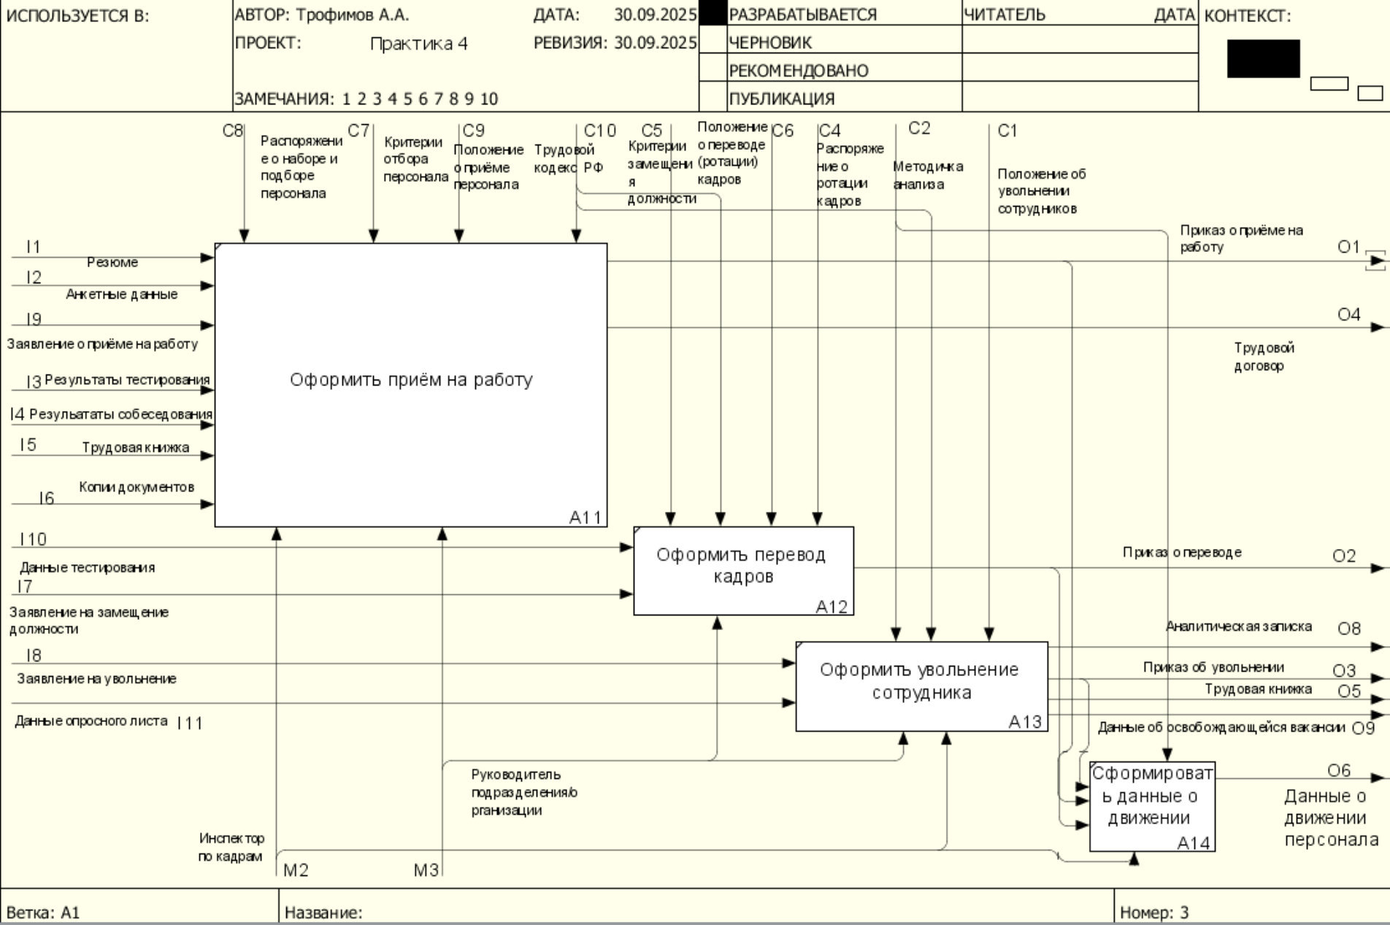

Рисунок 3 – Декомпозиция подпроцесса Учесть движение персонала

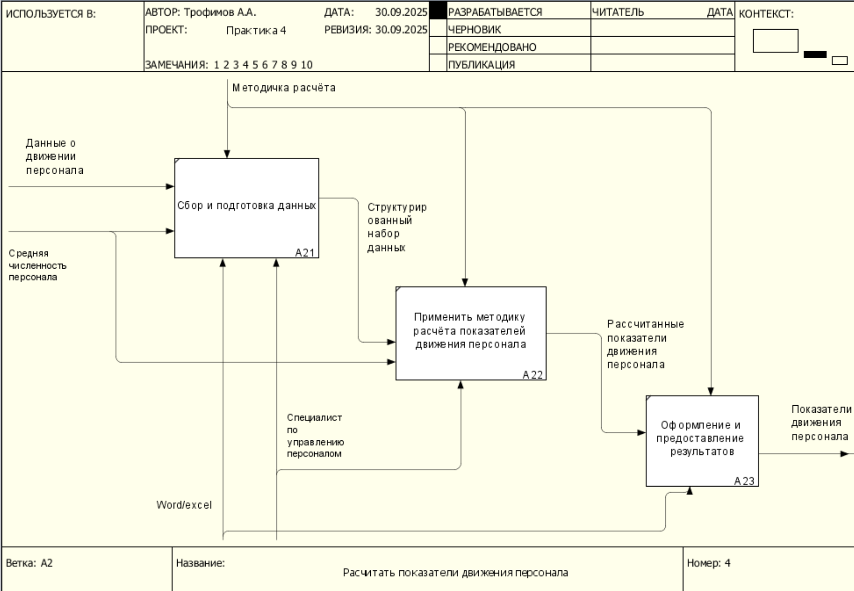

Рисунок 4 – Декомпозиция подпроцесса Расчитать показатели движения персонала

Таблица 1 — Табличное описание бизнес-процесса

|  |  |  |  |  |
| --- | --- | --- | --- | --- |
| **Название**  **подпроцесса** | **Краткое описание** | **Исполнитель** | **Вход** | **Выход** |
| Учесть движение персонала | Проводим учёт действий персонала | Инспектор по кадрам,  Руководитель подразделения/  организации | Резюме  Анкетные данные  Результаты тестирования  Резульататы собеседования  Трудовая книжка  Копии документов  Заявление на замещение должности  Заявление на увольнение  Заявление о приёме на работу  Данные тестирования  Данные опросного листа | Приказ о приёме на работу  Приказ о переводе  Приказ об увольнении  Трудовой договор  Трудовая книжка  Аналитическая записка  Данные об освобождающейся вакансии  Данные о движении персонала |
| Расчитать показатели движения персонала | Проводим расчёт показателей на основе действий персонала | Специалист по управлению персоналом | Средняя численность персонала  Данные о движении персонала | Показатели движения персонала |
| Анализировать показатели | Проводим анализ на основе показателей | Специалист по управлению персоналом | Показатели движения персонала | Аналитическая отчётность |

Таблица 2 — Табличное описание подпроцесса «Учесть движение персонала»

|  |  |  |  |  |  |  |
| --- | --- | --- | --- | --- | --- | --- |
| Название  функции/операции | Краткое  описание | Исполнитель | Вход | От кого | Выход | Кому |
| Оформить приём на работу | Оформление на работу | Инспектор по кадрам | Резюме I1  Анкетные данные I2  Результаты тестирования I3  Резульататы собеседования I4  Трудовая книжка I5  Копии документов I6  Данные тестирования I10  Заявление на замещение должности I7 | Руководитель подразделения/организации | Приказ о приёме на работу  Трудовой договор | Внешний |
| Оформить перевод кадров | Оформление перевода | Руководитель подразделения/  организации | Данные тестирования I10  Заявление на замещение должности I7 | Инспектор по кадрам  Руководитель подразделения/организацииa | Приказ о переводе O2 | Руководитель подразделения/организации  Специалист по управлению персоналом  Инспектор по кадрам  Word/excel |
| Оформить увольнение сотрудника | Оформление увольнение | Руководитель подразделения/  организации | Заявление на увольнение I8  Данные опросного листа I12 | Инспектор по кадрам  Руководитель подразделения/организацииa | Аналитическая записка O7  Приказ об увольнении O3  Трудовая книжка O5  Данные об освобождающейся вакансии O8 | Руководитель подразделения/организации  Специалист по управлению персоналом  Инспектор по кадрам  Word/excel |
| Сформировать данные о движении персонала за период | Проводим формирование данных о действиях за период | Инспектор по кадрам | Приказ об увольнении I13  Приказ о приёме на работу I14  Приказ о переводе I15 | Инспектор по кадрам  Руководитель подразделения/организацииa | Инспектор по кадрам M2 | Специалист по управлению персоналом  Word/excel |

|  |  |  |  |  |  |  |
| --- | --- | --- | --- | --- | --- | --- |
| Название  функции/операции | Краткое  описание | Исполнитель | Вход | От кого | Выход | Кому |
| Сбор и подготовка данных | Производим сборку и подготовку данных | Word/excel  Специалист по управлению персоналом | Данные о движении персонала  Средняя численность персонала | Специалист по управлению персоналом | Структурирова-нный набор данных | Специалист по управлению персоналос |
| Применить методику расчёта показателей движения персонала | Рассчитываем показатели специальным методом | Специалист по управлению персоналом | Структурированный набор данных  Средняя численность персонала | Специалист по управлению персоналом | Рассчитанные показатели движения персонала | Специалист по управлению персонадом |
| Оформление и предоставление результатов | Оформляем отчёт о показателях | Word/excel | Рассчитанные показатели движения персонала | Специалист по управлению персоналом | Показатели движения персонала | Внешний |

Таблица 2 — Табличное описание подпроцесса «Расчитать показатели движения персонала»

**Список использованных источников и литературы:**

1. Моделирование бизнес-процессов [Электронный ресурс]: учебное

пособие / Ю. В. Кириллина, И. А. Семичастнов. — М.: РТУ МИРЭА,

2022.

2. Кириллина Ю. В., Черняускас В. В., Леонов Д. А., Лентяева Т. В.

Моделирование бизнес-процессов [Электронный ресурс]:рабочая

тетрадь. — М.: РТУ МИРЭА, 2023.

3. Моделирование бизнес-процессов: учебник и практикум для

академического бакалавриата / О.И. Долганова, Е.В. Виноградова, А.М.

Лобанова; под ред. О.И. Долгановой — М.: Издательство Юрайт, 2020

— 289 с. — Серия: Бакалавр. Академический курс